【４】

本人確認（番号確認＋身元確認）書類貼付台紙

こちらの書類と【３】、【５】については、全員提出が必要な書類ではありません。
記入にあたっては、「指定難病医療給付 継続申請のお知らせ」の７頁をご確認ください。

個人番号（マイナンバー）カードのコピー貼付
個人番号（マイナンバー）カードの表面・裏面を確認することにより、１枚で本人確認が可能

患者（申請者）の個人番号カード
裏面

貼り付け
患者（申請者）の個人番号カード
表面

貼り付け

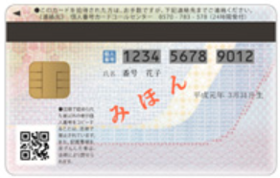
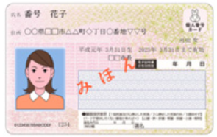

個人番号（マイナンバー）カードをお持ちでない場合、
番号確認書類及び身元確認書類が必要です。
裏面を確認してください。
身元確認書類

番号確認書類

提出書類

①個人番号記載票
対象者の個人番号や基本４情報(氏名、住所、生年月日)等を記入するための用紙です。
以下の対象者の個人番号を記入してください。
- 患者
※保護者（患者が 18 歳未満で保護者が申請する場合、保護者欄に記入）
- 支給認定基準世帯員
※「健康保険書類の省略を希望する方」又は「課税証明書の提出の省略を希望する
方」のみ記入してください。

②本人確認（番号確認＋身元確認）書類
申請者(患者又は保護者)の方の本人確認(番号確認+身元確認）書類として以下の（１）又は（２）を提出してください。

（１）個人番号カード（マイナンバーカード）
※表面、裏面を確認することにより、１枚で本人確認が可能です。
（２）以下の番号確認書類及び身元確認書類

身元確認書類
(以下をいずれか１点)
●運転免許証 ●パスポート ●障害者手帳 ●在留カード ●写真付き学生証/身分証明書/社員証など
(上記が困難な場合、以下をいずれか２点)
●健康保険証 ●住民票の写し等 ●国民年金手帳 ●(特別)児童扶養手当証書 ●写真なし学生証/身分 証明書/社員証など
番号確認書類
● 通知カード
● 住民票の写し等(個人番 号が記載されたもの)

（注）申請者以外の番号確認書類は提出不要です。
申請者が責任をもって記載してください。
※番号に誤りがある場合、正しい情報照会結果が取得できず、受給者証の交付が
遅くなる場合があります。

